Отчет по лабораторной работе №3

Костеренко Полина

Содержание

# 1. Цель работы

Целью работы является освоение процедуры оформления отчетов с помощью легковесного языка разметки Markdown.

# 2. Выполнение лабораторной работы

В Таблица 1 приведены основные команды, используемые при работе с Git и компиляцией отчетов.

|  |  |  |  |  |  |  |  |  |  |  |  |  |  |  |  |  |
| --- | --- | --- | --- | --- | --- | --- | --- | --- | --- | --- | --- | --- | --- | --- | --- | --- |
| Таблица 1: Основные команды, используемые при выполнении работы   | Команда | Описание | | --- | --- | | cd | Переход в указанный каталог | | git pull | Обновление локального репозитория | | make | Компиляция отчета с использованием Makefile | | make clean | Удаление сгенерированных файлов | | git add . | Добавление всех изменений в индекс | | git commit | Создание коммита | | git push | Отправка изменений на удаленный репозиторий | |

Перейдем в каталог курса, сформированный при выполнении лабораторной работы № 2 рис. 1

|  |
| --- |
| Рисунок 1: Переход в каталог курса |

Обновим локальный репозиторий, скачав изменения из удаленного репозитория с помощью команды рис. 2

|  |
| --- |
| Рисунок 2: Обновление репозитория |

Перейдем в каталог с шаблоном отчета по лабораторной работе № 3 рис. 3

|  |
| --- |
| Рисунок 3: Переход в каталог с шаблоном |

Проведем компиляцию шаблона с использованием Makefile. Для этого введите команду make рис. 4

|  |
| --- |
| Рисунок 4: Компиляция шаблона |

При успешной компиляции должны сгенерироваться файлы report.pdf и report.docx. Откроем и проверим корректность полученных файлов рис. 5

|  |
| --- |
| Рисунок 5: Проверка сгенерированных файлов |

Удалим полученные файлы с использованием Makefile. Для этого введем команду make clean и проверим, что после этой команды файлы report.pdf и report.docx были удалены рис. 6

|  |
| --- |
| Рисунок 6: Удаление файлов |

Откроем файл arch-pc-lab03-report.qmd с помощью любого текстового редактора, например gedit. Внимательно изучим структуру этого файла рис. 7

|  |
| --- |
| Рисунок 7: Изучение структуры файла |

Заполним отчет рис. 8

|  |
| --- |
| Рисунок 8: Заполнение отчета |

Отправим файлы на github

# 3. Задание для самостоятельной работы

1)В соответствующем каталоге сделайте отчёт по лабораторной работе № 2 в формате Markdown **?@fig-009** . В качестве отчёта необходимо предоставить отчёты в трех форматах: pdf,docx и md. Загрузим файлы на Github и проверим наличие загруженных файлов в репозиторий **?@fig-010**

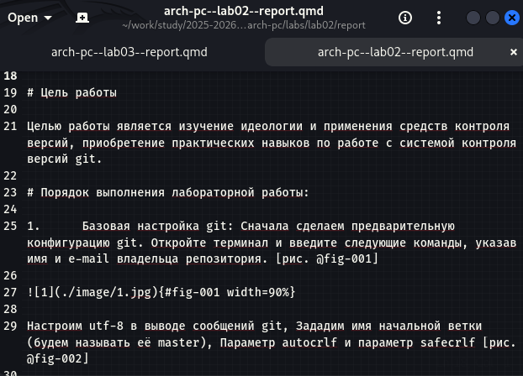 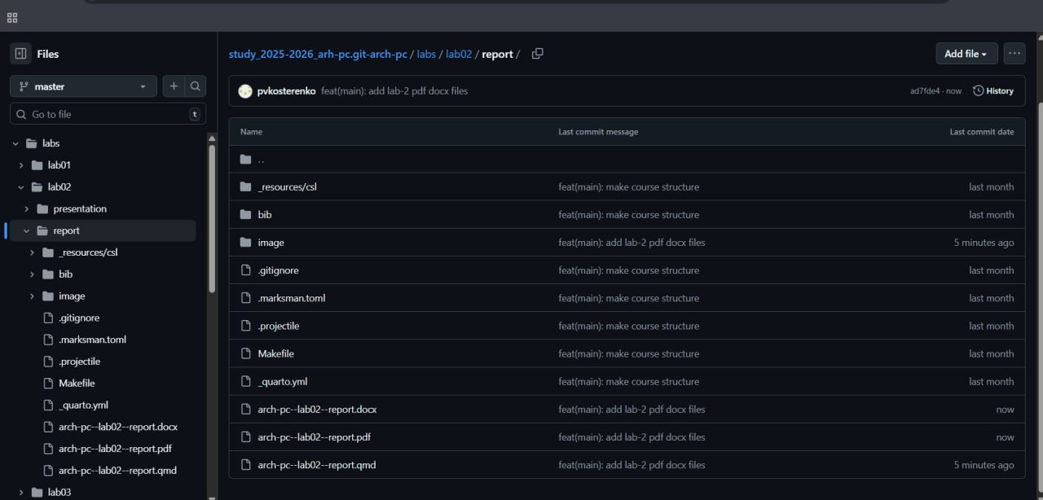

# 4. Выводы

В ходе проведения лабораторной работы мы научились пользоваться и использовать систему разметки Markdown. Изучили основные принципы оформления отчетов с помощью данного нам инструмента.